«Грибное лукошко»
Фотоальбом «Грибное ассорти»
Руководитель: Ясенева Ирина Александровна
педагог дополнительного образования

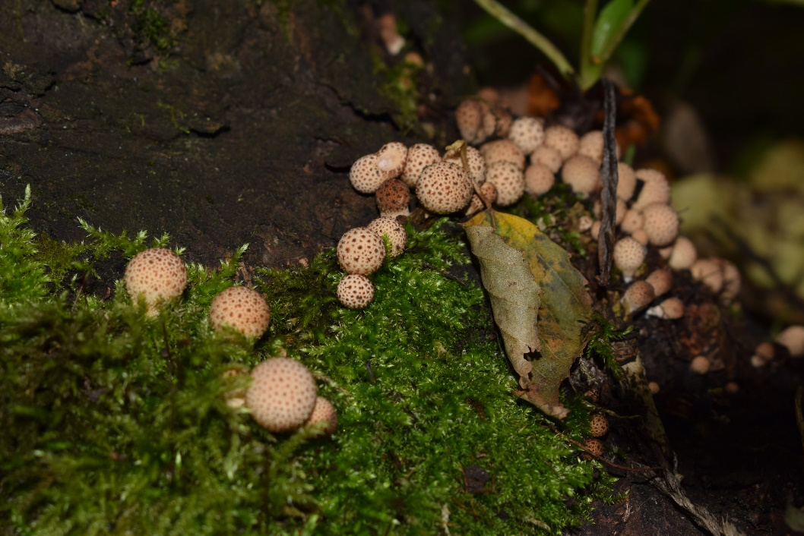
Автор фотографии: Иванов Денис

Автор фотографии: Мамедов Евгений
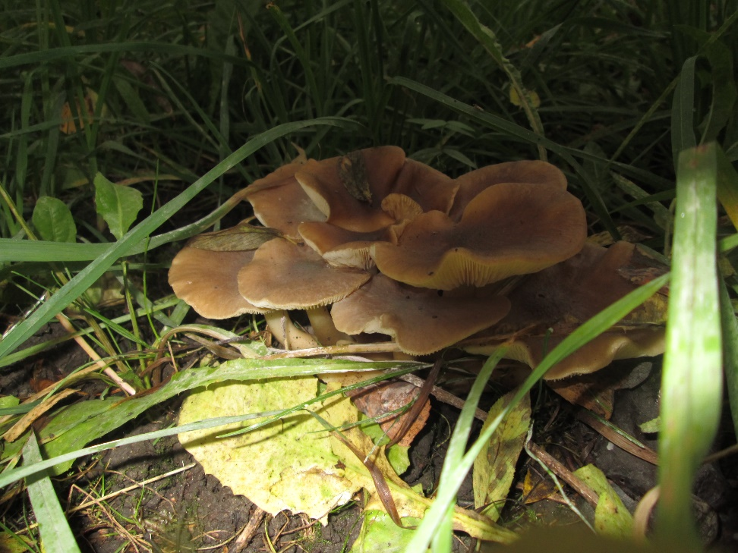

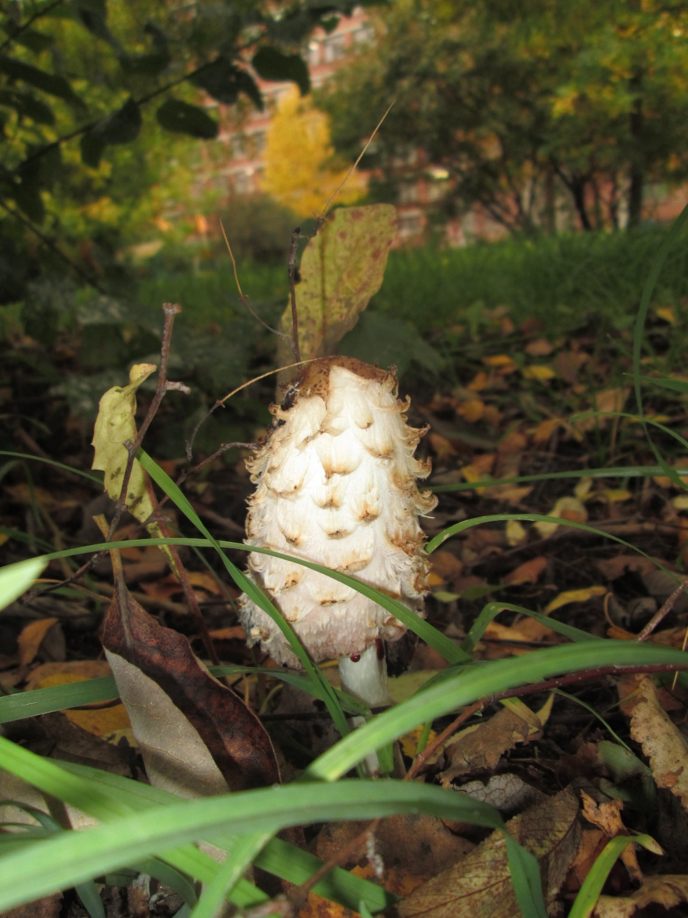

Автор фотографии: Беляев Артём

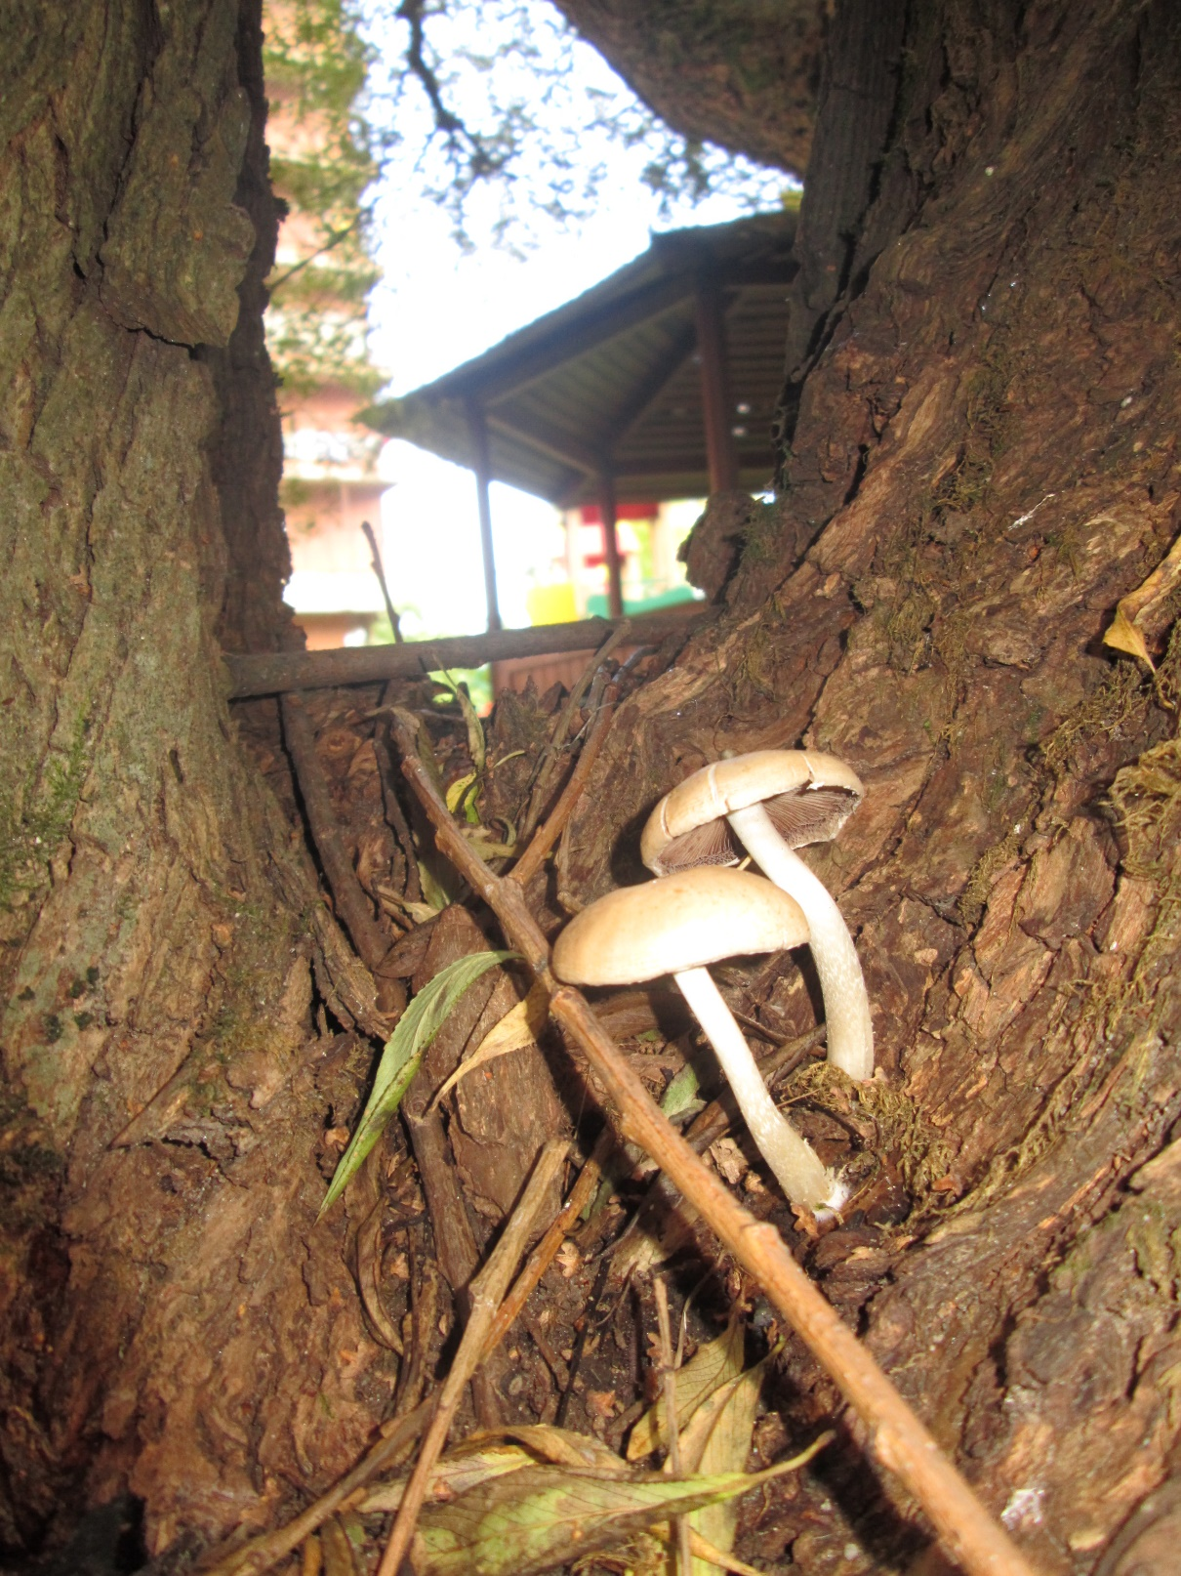
Автор фотографии: Павлов Константин

